 | Ministério da Educação  Universidade Tecnológica Federal do Paraná  Diretoria de Pesquisa e Pós-Graduação  Pós-Graduação em Engenharia Mecânica e de Materiais | 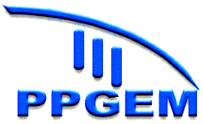

DECLARAÇÃO

Declaro para os devidos fins, que o aluno do PPGEM , matrícula: não possui pendências com a área de e com o professor orientador, tendo entregado: as cópias eletrônica da versão final da dissertação em arquivo Word; todos os gráficos e tabelas; os dados originais; os materiais emprestados, as chaves de laboratórios e armários

Prof. Dr.
Orientador

Curitiba, 02 de junho de 2015

